铸天极客研发团队常用开发工具安装配置教程
铸天极客研发团队常用开发工具安装配置教程 1
版本记录 1
1. 简介 1
2. 主机PC配置要求 2
3. PhpStorm-10.0.3 2
3.1. 安装破解方法 2
3.2. 常用配置IDE 3
3.2.1. 设置按键快捷键 3
3.2.2. 设置界面主题和字体 4
3.2.3. 设置编辑器字体 5
3.2.4. 设置APIDOC模版 6
3.3. 常见快捷键用法 8
3.3.1. 侧边栏右键菜单显示代码行号 8
3.3.2. Ctrl+Alt+L格式化代码 8
3.3.3. Alt+Enter在PHP代码中写CSS类 8
4. 其他 9

版本记录
修改时间 | 修改人 | 修改描述
20160111 | 储静辉，麻浩男 | 统一开发人员的开发工具与开发环境确保新的架构改进优化调整可以快速升级到所有开发人员的主机PC上，彻底杜绝因为版本不一致导致架构升级后无法使用浪费时间调试的问题。

简介
此文档主要记录开发过程中使用的各种常用开发工具的安装使用以及配置方法，所有铸天团队的开发人员需要使用相同的软件版本和软件配置，以确保软件架构与研发流程规范优化调整之后可以快速升级到每个开发人员的主机PC上，彻底杜绝因为版本不一致以及开发环境不一致导致架构团队无法统一为大家解决问题浪费不必要的调试时间影响开发进度。

主机PC配置要求
【硬件配置要求】
CPU最低双核，
内存最低8G最好16G，
硬盘最好选用SSD至少256GB，
显示器屏幕最低15.6寸，
显卡对于开发没有要求一般市面上的都可以，
USB接口要支持3.0，
优选笔记本电脑次选台式机电脑。

【操作系统安装要求】
目前只能支持：Windows 7 64位 旗舰版
（新买的电脑一般都是win8或win10系统，需要重新安装为win7系统，目前的开发环境统一配置在win8或win10上存在各种问题暂无时间解决。对于mac笔记本请安装win7双系统，统一开发环境不支持mac系统，并且需要自己配置普通键盘和鼠标避免mac本子自带键盘windows系统上使用不便问题。）
C盘预留磁盘空间大小至少要140GB。

【常用开发工具软件内部下载地址】
\\Rmt-server02\学习培训

PhpStorm-10.0.3

安装破解方法
\\rmt-server02\学习培训\后端开发\PHP\PhpStorm
安装版本：PhpStorm-10.0.3.exe

安装结束运行的时候，提示如下破解消息框，输入如下网址即可破解使用。
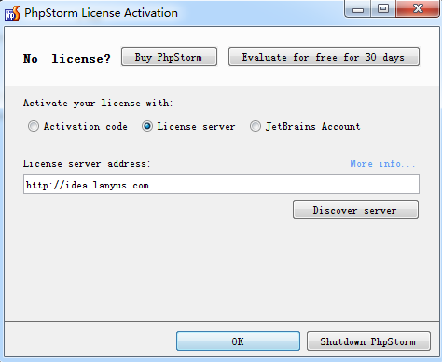

常用配置IDE

设置按键快捷键
File => Settings...
设置keymaps为Default即可，如果QQ等其他软件与这些快捷键冲突请修改其他软件的快捷键避免与phpstorm的快捷键冲突。
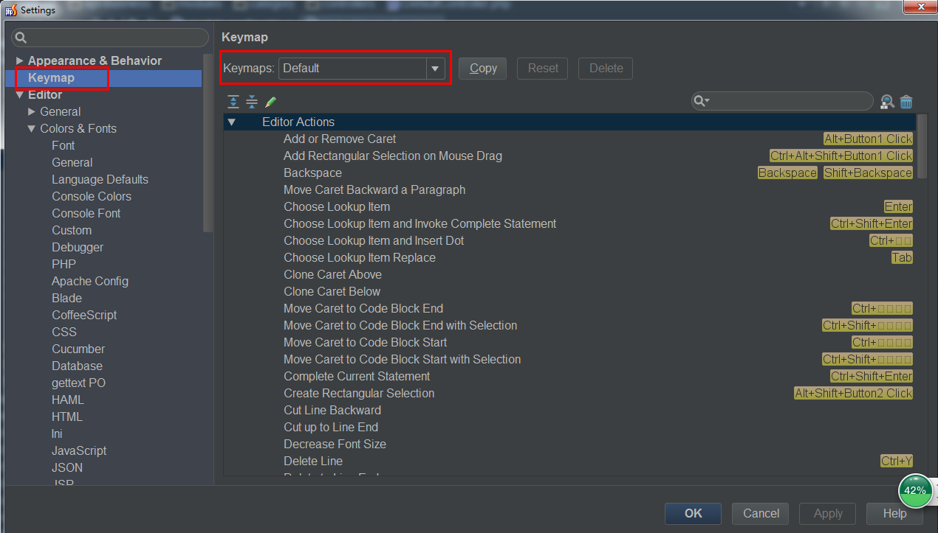

设置界面主题和字体
File => Settings...
设置UI Options参数为：
Themes设置为Darcula
Override default fonts：字体为Arial，Size为16。
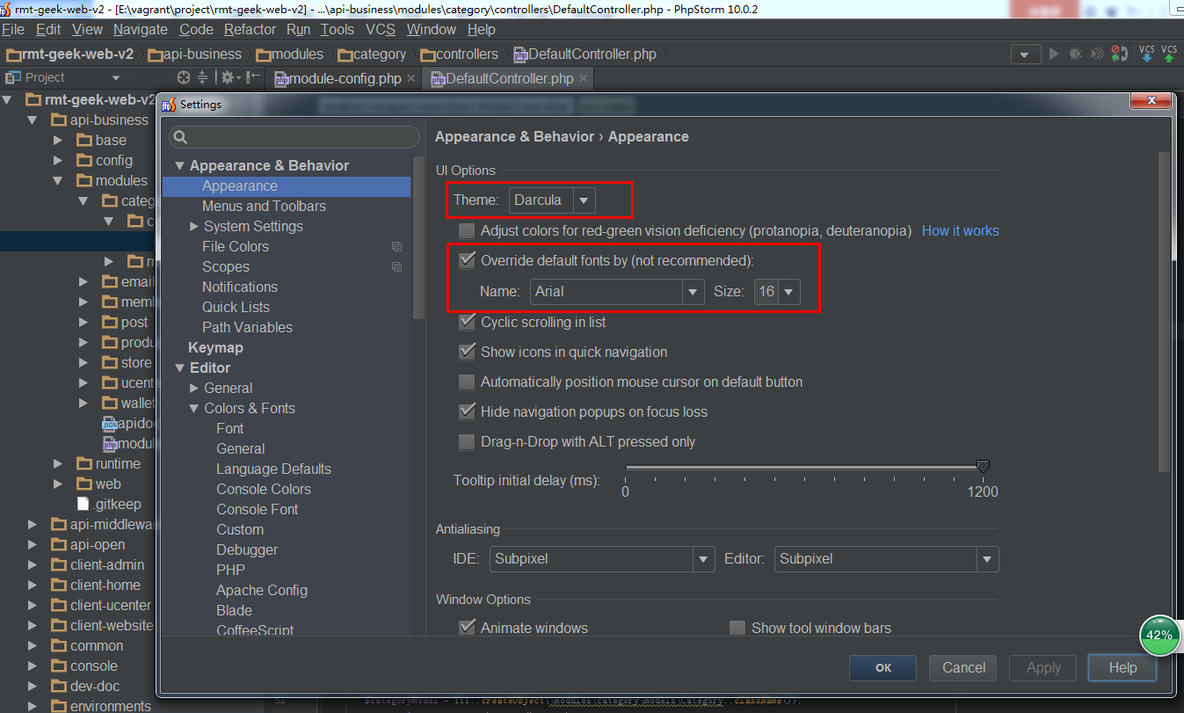

设置编辑器字体
File => Settings...
- 选择Scheme为Darcula，再点击SaveAs复制一个副本。
- 选择Schema为Darcula Copy的副本文件，设置字体大小。

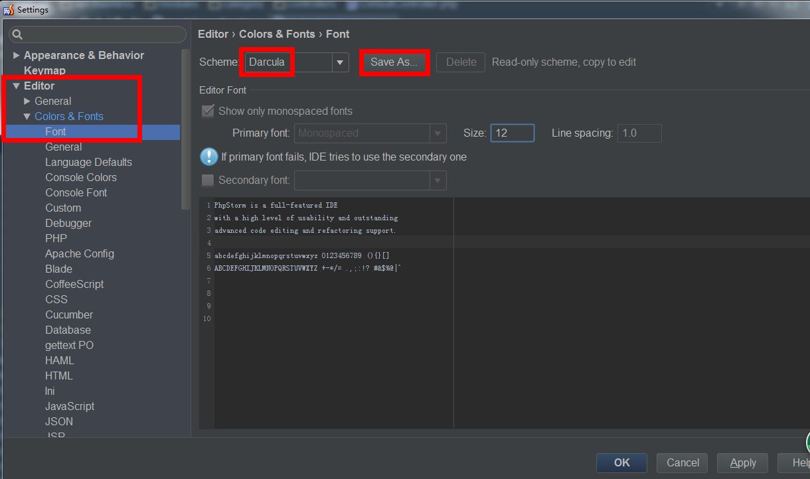
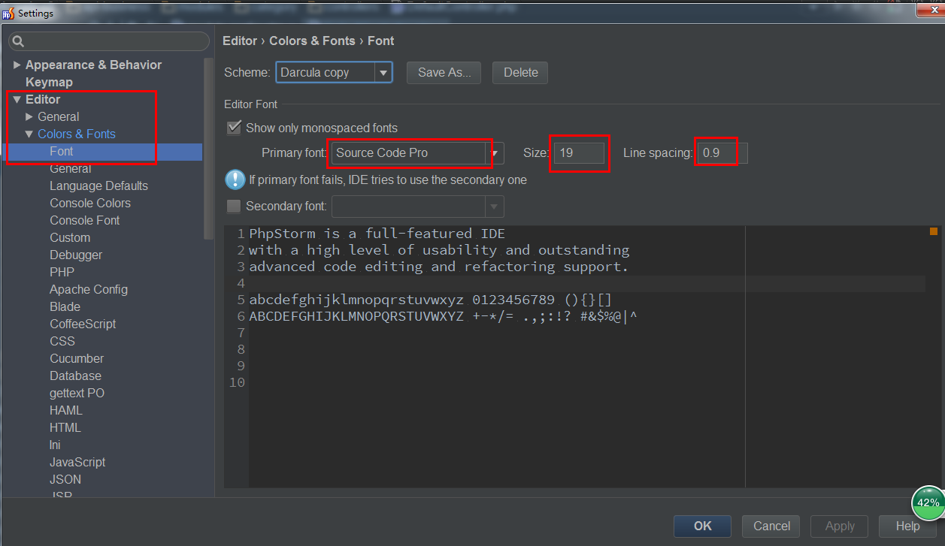

设置APIDOC模版
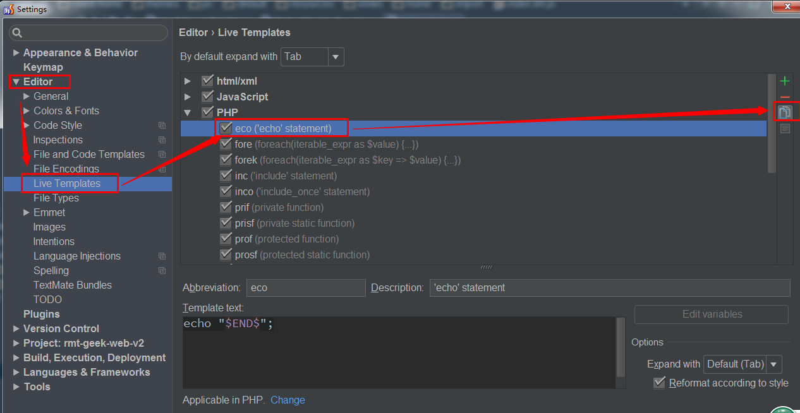

增加新的代码自动补全片段，将下文中的APIDOC模版文字拷贝到Template Text中。
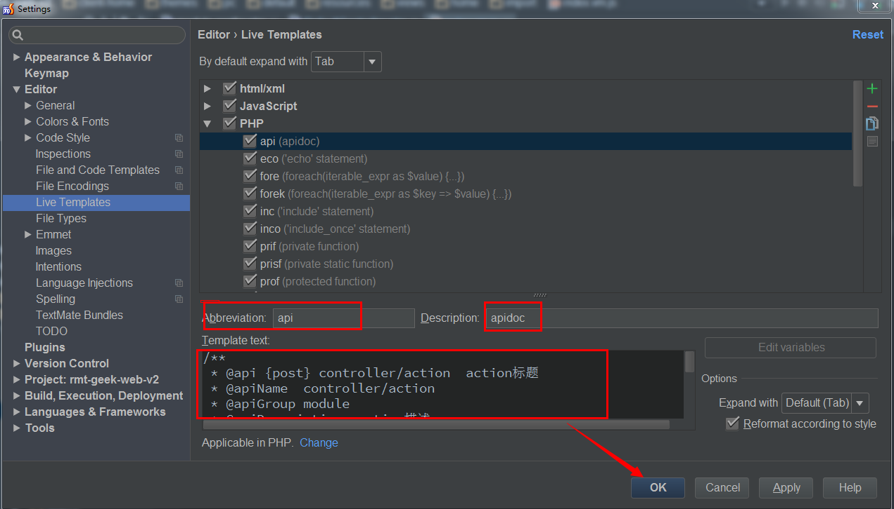
/**
* @api {post} controller/action action标题
* @apiName controller/action
* @apiGroup module
* @apiDescription action描述
* @apiParam {string} field1 描述1
* @apiParam {int} field2 描述2
* @apiParam {bool} field3 描述3
* @apiParam {decimal} field4 描述4
* @apiParam {jason} field5 描述5
* jason数据结构描述 <br>
* @apiSuccess (OK) {object} data 服务器返回的json数据 <br>
* jason数据结构描述 <br>
* @apiError (ERR) ERR_Module_UserDefinedErrorName1 错误描述1
* @apiError (ERR) ERR_Module_UserDefinedErrorName2 错误描述2
*/

在PHP控制器代码中，输入api关键词回车即可将apidoc模版自动生成出来，方便API接口规范的编写。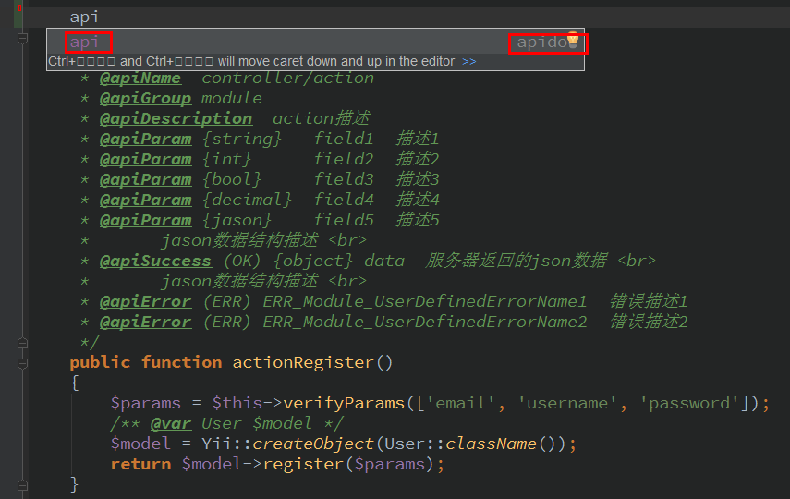

写好APIDOC之后，文档生成与访问方法如下：
- 在vagrant虚拟机中执行如下命令生成api-business的接口文档。
vagrant_apidoc_apiBusiness /usr/local/apache/htdocs/rmt-geek-web-v2/
(命令参数为项目的根目录，必须要以/字符结尾)
- 本地网址访问api-business的接口文档如下。
http://local.yourigou.com/apidoc/api-business
（项目主域名+/apidoc/api-business，生成的静态资源目前存放在client-home/web目录下)
- 可以调整各个模块的显示顺序，对应的apidoc的配置文件位置在
api-business/modules/apidoc.json

常见快捷键用法

侧边栏右键菜单显示代码行号
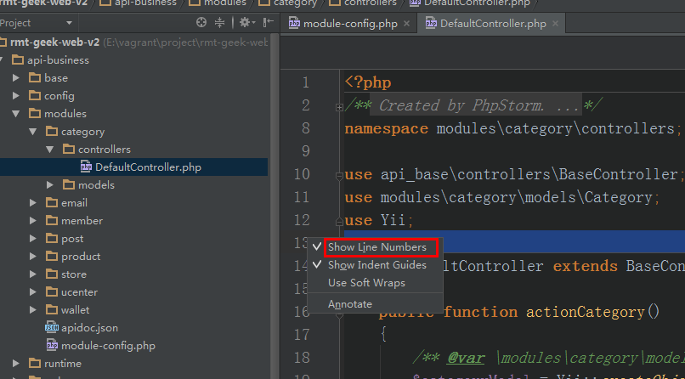

Ctrl+Alt+L格式化代码

Alt+Enter在PHP代码中写CSS类
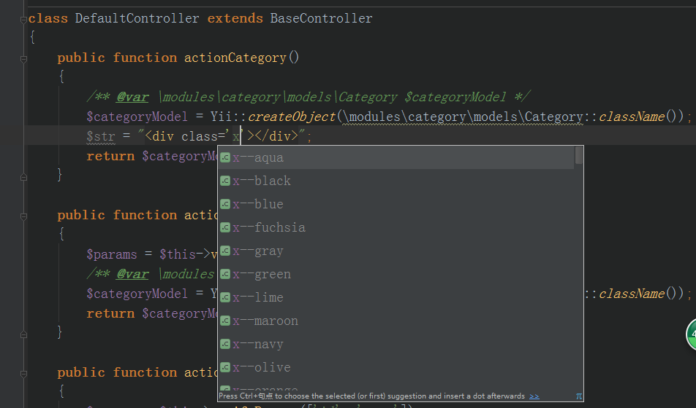

其他

